Integración de n8n con un Agente de IA en un Dashboard CRM
para la Aerolínea Virtual AeroVirtual

Isaac Cano Orozco
C.C. 1000661909
Ingeniería de Sistemas, Facultad de Ingeniería, Universidad de Antioquia
Fundamentos de Sistemas de Información: Laboratorio N.º 3, Integración de N8N con Agentes de IA
Profesor: Diego José Luis Botía Valderrama
Medellín, 5 de noviembre de 2026
Semestre 2026-2

Introducción
Un dashboard responde bien a las preguntas que su diseñador previó: cuántos ingresos hubo, cuántas reservas siguen abiertas, qué agente va por debajo de su cuota. Cuando el gerente quiere saber por qué cayó un indicador o qué hacer con una reserva en riesgo, tiene que interpretar las gráficas por su cuenta. Un agente de inteligencia artificial conectado a los mismos datos puede cerrar esa brecha, siempre que reciba exactamente la información que el usuario está viendo y que su respuesta se base en ella y no en suposiciones.
Este informe documenta el Laboratorio N.º 3 de Fundamentos de Sistemas de Información. Sobre el proyecto de la aerolínea virtual del Laboratorio N.º 2 (una API Spring Boot que decide asiento, descuentos, compensaciones y beneficios con diez reglas de negocio en Drools) se construyó una aplicación web de CRM con un dashboard de métricas, filtros, las funciones básicas de gestión de reservas, pasajeros, vuelos y equipo, y un chatbot integrado con un flujo de n8n. El flujo recibe la pregunta, la entrega a un agente de IA respaldado por el modelo Gemini de Google y devuelve la respuesta a la aplicación.
Se describen el caso de uso, el modelo de datos, el diseño del dashboard y de sus filtros, la configuración del workflow de n8n, el contrato de comunicación entre la aplicación y el agente, las pruebas realizadas, las dificultades encontradas y la evidencia del funcionamiento.

Planteamiento del Problema
La guía del laboratorio propone construir, a partir de una plantilla de CRM, un dashboard de ventas conectado a un agente de IA mediante n8n. Para la entrega, el estudiante debe usar como base el proyecto de la aerolínea virtual del Laboratorio N.º 2 y presentar lo siguiente:
- El código fuente completo de la aplicación en la carpeta del proyecto.
- El workflow de n8n exportado en formato .json.
- El uso de filtros en el dashboard.
- Un dashboard con métricas claras para los procesos de la aerolínea.
- Las demás funciones propias de un CRM, integradas también al ChatBot.
- Un informe con el paso a paso y pantallazos del proceso.
La plantilla de la guía modela un CRM de ventas genérico (oportunidades, contactos, etapas de un embudo). La aerolínea no tiene ese vocabulario: no vende «oportunidades», gestiona reservas que atraviesan cotización, check-in y abordaje, y cuyas condiciones económicas no dependen de un vendedor sino de las reglas de negocio de Drools. Adaptar el CRM al dominio exigió decidir qué entidad de la aerolínea juega el papel de cada entidad del CRM, de dónde salen los datos de las métricas y qué debe saber el agente de IA para responder con precisión.

Resolución

Tecnologías Empleadas
El backend del Laboratorio N.º 2 se mantuvo sin cambios. Para la interfaz se eligió React con Vite porque coincide con la pila del equipo y permite recalcular todas las métricas a partir del estado de la aplicación sin consultar un servidor en cada interacción. Las gráficas se dibujan con Recharts. Como motor del agente se usó n8n, que expone el flujo como un webhook HTTP, y como modelo de lenguaje Gemini, que n8n ofrece como nodo nativo. La Tabla 1 resume el papel de cada herramienta.
Tabla 1
Herramientas del proyecto y su función
Herramienta | Función
Spring Boot 3.5 y Drools 10 | Backend del Laboratorio N.º 2: evalúa cada reserva con las diez reglas de negocio
React 19 y Vite | Interfaz del CRM; proxy de desarrollo hacia el backend en el puerto 8080
Recharts | Gráficas de barras, líneas, dona y progreso del dashboard
Node.js (node:test) | Trece pruebas automáticas de las funciones de métricas y filtros
n8n | Orquesta el flujo Webhook, agente de IA y respuesta
Google Gemini | Modelo de lenguaje del agente (models/gemini-3-flash-preview)
Playwright | Verificación de la interfaz en un navegador real y captura de las evidencias

Adaptación del CRM a la Aerolínea
La Tabla 2 muestra la correspondencia entre las entidades de la plantilla y las de la aerolínea. La decisión central fue convertir la reserva en la entidad principal: es la unidad que avanza por un proceso, tiene un valor económico, un responsable y un resultado final (completada o cancelada). Esto permite calcular los mismos indicadores que un CRM comercial (ingresos, reservas activas, tasa de cierre, ticket promedio) con significado real para la aerolínea.
Tabla 2
Correspondencia entre el CRM de la guía y la aerolínea
CRM de la guía | AeroVirtual | Observación
Usuarios (vendedores) | Agentes de ventas | Seis agentes en tres equipos: Ventas Online, Call Center y Aeropuerto
Etapas del embudo | Etapas de la reserva | Cotización, Reserva, Check-in, Abordaje (abiertas); Vuelo completado (ganada); Cancelado (perdida)
Contactos | Pasajeros | Edad y membresía (Basic, Silver, Gold, Platinum), atributos que usan las reglas
Productos o empresas | Vuelos | Origen, destino, retraso, duración y disponibilidad de salida de emergencia
Oportunidades (deals) | Reservas | Guardan el resultado de Drools en el campo evaluation
Valor de la oportunidad | Precio final | Precio del tiquete después de aplicar los descuentos de las reglas

Caso de Uso y Métricas
La guía pide definir el problema, el usuario final y la acción que se desea habilitar antes de elegir las métricas. La Tabla 3 recoge esa definición. Los procesos de negocio se tomaron del taller de la aerolínea del Laboratorio N.º 2, formalizado en sus diez reglas de Drools: ascensos, compensaciones, descuentos, check-in, asientos, puntos de lealtad y acceso VIP. Estas reglas determinan el ingreso y el costo de cada reserva.
Tabla 3
Definición del caso de uso
Elemento | Definición
Problema | La gerencia de operaciones y ventas no ve en un solo lugar cuánto ingresa por reservas, cuánto cuestan los retrasos (compensaciones, ascensos) y qué reservas están en riesgo de no concretarse
Usuario final | Gerente de ventas y operaciones de la aerolínea, y los agentes que gestionan reservas
Acción habilitada | Priorizar reservas abiertas, reforzar a los agentes por debajo de su cuota, y decidir si cambiar las condiciones de las reglas que más costo generan (por ejemplo, compensaciones por retrasos)
Rol del agente de IA | Responder preguntas en lenguaje natural sobre las cifras que el usuario está viendo (con sus filtros) y recomendar una acción concreta

Las métricas se dividieron en dos filas: ventas y operación. La Tabla 4 indica cómo se calcula cada una y qué decisión apoya. Todas se calculan a partir del estado de la aplicación, de modo que al cambiar la etapa de una reserva o crear una nueva, los indicadores se actualizan al instante.
Tabla 4
Indicadores del dashboard
Indicador | Cálculo | Decisión que apoya
Ingresos totales | Suma del precio final de las reservas con vuelo completado | Seguimiento de la meta de ventas
Reservas activas | Reservas en Cotización, Reserva, Check-in o Abordaje | Carga de trabajo y pipeline por cerrar
Tasa de cierre | Completadas / (completadas + canceladas) | Calidad del proceso comercial
Ticket promedio | Ingresos totales / reservas completadas | Valor medio por pasajero
Puntualidad | % de reservas completadas con retraso ≤ 15 min | Desempeño operativo
Compensaciones pagadas | Suma de las compensaciones de la Regla 6 | Costo de los retrasos extremos
Ascensos a ejecutiva | Reservas donde se activó la Regla 1 | Costo de la fidelización por retrasos
Puntos de lealtad extra | Suma de los puntos de la Regla 7 | Pasivo del programa de lealtad

Además, cada indicador muestra su variación frente al periodo anterior de igual duración, para que el usuario distinga una cifra alta de una cifra que mejora.

Modelo de Datos
La guía solicita un esquema de datos antes de construir el dashboard. Se definieron cinco entidades, descritas en la Tabla 5 y formalizadas en el archivo schema.json (JSON Schema) con la explicación en estructura_datos.md. Una decisión de diseño importante es que los datos de ejemplo no se inventaron a mano: un script genera 130 reservas y, para cada una, llama al servicio real POST /airline/api/evaluate del backend de Drools y guarda su respuesta en el campo evaluation. Así, los descuentos, compensaciones, ascensos y puntos que muestra el dashboard son decisiones reales de las diez reglas. El script usa una semilla fija (555) para que la generación sea reproducible.
Tabla 5
Entidades y volumen de los datos de ejemplo
Entidad | Registros | Campos principales
users | 6 | id, full_name, team, quota_amount, status
stages | 6 | id, name, display_order, win_probability, type (open, won, lost)
passengers | 48 | id, full_name, age, membership_status, city
flights | 80 | flight_number, origin, destination, departure_date, delay_minutes, duration_hours, emergency_exit_seat_available, base_price
bookings | 130 | passenger_id, flight_id, owner_id, stage_id, amount, status, luggage_weight, closed_at, evaluation

El conjunto resultante tiene 78 reservas completadas, 46 abiertas y 6 canceladas, con al menos tres reservas en cada etapa y las diez reglas activadas al menos una vez. Estas condiciones son verificadas por las pruebas automáticas.

Dashboard y Filtros
El dashboard se organiza en dos filas de indicadores y cuatro bloques de análisis: ingresos por etapa del pipeline, decisiones sugeridas, evolución semanal de ventas y compensaciones, reservas por membresía, reglas de Drools activadas y las reservas de mayor valor (Figuras 1 a 4). El bloque «Decisiones sugeridas» traduce los datos en acciones concretas: avisa cuántas reservas con salida en tres días o menos siguen en Cotización o Reserva, cuánto costaron los retrasos de más de tres horas, si la puntualidad cumple la meta del 70 % y cuántos socios Gold o Platinum perdieron el ascenso por sobrepeso de equipaje.
La barra de filtros ofrece tres controles: periodo (7 días, 30 días, 90 días, todo el historial o un rango personalizado con fechas de inicio y fin), equipo de ventas y membresía del pasajero. Una reserva se ubica en el periodo según su fecha de cierre (vuelo o cancelación) o, si sigue abierta, su fecha de creación. Todos los indicadores, las gráficas y las tablas se recalculan con el mismo conjunto filtrado, y el mismo conjunto se envía al chatbot, de manera que lo que el usuario ve y lo que el agente conoce siempre coinciden. Las Figuras 5 y 6 muestran el efecto de filtrar por equipo y por un rango de fechas.

Funciones del CRM Integradas
Además del dashboard se implementaron las funciones que la guía llama «las demás funciones del CRM», todas conectadas al mismo estado y por tanto al chatbot:
- Reservas. Tabla con búsqueda y filtro por estado. Al abrir una fila se ven las reglas de Drools que se activaron y sus mensajes (Figuras 7 y 8). Cada reserva tiene un selector de etapa: al cambiarla, los indicadores del dashboard se recalculan (Figuras 9 y 10).
- Nueva reserva. Formulario que envía los datos al backend real y guarda la decisión de Drools junto con la reserva (Figuras 11 y 12). Si el backend no está activo, el formulario lo informa en lugar de inventar un resultado.
- Pasajeros. Resumen por pasajero con membresía, ciudad, edad, reservas, viajes, puntos extra e ingresos (Figura 13).
- Vuelos. Ruta, fecha, duración, puntualidad, reservas, ingresos y compensaciones de cada vuelo (Figura 14).
- Equipo. Ingresos de cada agente frente a su cuota proporcional al periodo, con reservas completadas, abiertas y tasa de cierre (Figura 15).

Workflow de n8n
El flujo tiene cinco nodos, descritos en la Tabla 6. El nodo Webhook recibe la petición POST de la aplicación; el agente de IA la procesa con el modelo Gemini y una memoria de conversación; y el nodo Respond to Webhook devuelve la respuesta en formato JSON. El flujo exportado se entrega en el archivo n8n/airline-crm-agent.workflow.json.
Tabla 6
Nodos del workflow y su configuración
Nodo | Configuración
Webhook | Método POST, ruta aerovirtual-crm-chat, respuesta «Using Respond to Webhook Node» y orígenes permitidos (CORS) con el valor *
AI Agent | Prompt definido por el usuario con el texto del mensaje recibido; el mensaje de sistema incluye las reglas de negocio, las instrucciones de respuesta y el contexto del dashboard
Google Gemini Chat Model | Modelo models/gemini-3-flash-preview con temperatura 0,3 para respuestas estables; credencial de Google Gemini (PaLM) API
Simple Memory | Clave de sesión personalizada tomada del campo sessionId; ventana de los últimos 10 mensajes
Respond to Webhook | Devuelve un JSON con el campo response que contiene la salida del agente

Una decisión de diseño relevante es dónde se coloca el contexto. Si las cifras del dashboard se agregaran al mensaje del usuario, quedarían guardadas en la memoria y, tras varios mensajes, el agente vería datos de filtros anteriores mezclados con los actuales. Por eso el contexto se inserta en el mensaje de sistema mediante una expresión (Código 1); la memoria solo conserva las preguntas y respuestas, y en cada turno el agente recibe los datos del filtro vigente.
Código 1
Fragmento del mensaje de sistema del agente (expresión de n8n)
Eres el asistente de IA del CRM de AeroVirtual, una aerolínea virtual.
Ayudas a gerentes y agentes de ventas a entender el dashboard...

INSTRUCCIONES:
- Responde siempre en español, de forma clara y breve.
- Usa ÚNICAMENTE los datos del contexto de abajo. Si el dato no está,
dilo y sugiere qué filtro del dashboard cambiar. No inventes cifras.
- Cuando pregunten qué hacer, termina con una recomendación concreta.

CONTEXTO ACTUAL DEL DASHBOARD:
{{ JSON.stringify($('Webhook').item.json.body.context ?? {}, null, 2) }}

Código 2
Cuerpo de la respuesta del nodo Respond to Webhook
{{ JSON.stringify({ response: $json.output }) }}

Las instrucciones del mensaje de sistema cumplen tres funciones: fijan el idioma y la extensión de las respuestas, impiden que el agente invente cifras que no estén en el contexto y exigen que las preguntas de decisión terminen en una recomendación accionable. El mensaje también resume las diez reglas de Drools y las etapas del pipeline, para que el agente pueda explicar por qué una cifra tiene un valor determinado.

Integración del ChatBot
El chatbot es un componente flotante de la aplicación. Cada mensaje se envía al webhook de n8n con el contrato de la Tabla 7. El campo context contiene un resumen calculado con las mismas funciones que alimentan el dashboard, por lo que incluye los filtros activos, los indicadores con su valor del periodo anterior, los ingresos por etapa, las reglas más activadas, el rendimiento de los agentes, las membresías, los vuelos más retrasados, los mejores pasajeros, las reservas destacadas y las alertas (Código 3).
Tabla 7
Contrato de la petición al webhook
Campo | Contenido
message | Pregunta escrita por el usuario
sessionId | Identificador aleatorio de la conversación; n8n lo usa para separar las memorias de cada usuario
context | Objeto JSON con lo que muestra el dashboard con los filtros aplicados en ese momento
Respuesta | JSON con el campo response (también se acepta output) con el texto del agente

Código 3
Estructura abreviada del contexto enviado en cada mensaje
{
"fecha_actual": "2026-11-05",
"filtros_activos": { "periodo": "2026-10-07 a 2026-11-05", "equipo": "all", "membresia": "all" },
"kpis": { "ingresos_totales": 6387, "ingresos_periodo_anterior": 4818,
"reservas_activas": 37, "tasa_de_cierre_pct": 83.3, "puntualidad_pct": 60,
"compensaciones_pagadas": 200, "ascensos_a_ejecutiva": 2, ... },
"ingresos_por_etapa": [ { "etapa": "Cotización", "reservas": 9, "ingresos": 4559 }, ... ],
"reglas_mas_activadas": [ { "regla": "R7 Puntos extra vuelo largo", "veces": ... }, ... ],
"agentes": [ { "nombre": "Ana García", "cumplimiento_pct": ..., "abiertas": ... }, ... ],
"alertas": [ "..." ]
}

El componente maneja los errores más comunes de la integración mostrando un mensaje que indica la causa probable, en lugar de un fallo genérico. La Tabla 8 lista los casos contemplados; varios de ellos son errores típicos al configurar el webhook de n8n (usar la URL de prueba en lugar de la de producción, o no publicar el flujo).
Tabla 8
Errores de la integración y mensaje que ve el usuario
Situación | Mensaje o comportamiento
URL del webhook sin configurar | Pide pegar la URL desde el engranaje del chat
404 del webhook | Indica que se debe publicar el workflow y usar la Production URL (/webhook/, no /webhook-test/)
Error 5xx | Remite a Executions de n8n: clave de Gemini, nombre del modelo o expresión mal escrita
Respuesta «Workflow was started» | El webhook responde de inmediato: cambiar Respond a «Using Respond to Webhook Node»
Respuesta sin campo response | Pide revisar el cuerpo del nodo Respond to Webhook
Sin conexión o CORS | Pide revisar la URL y la opción Allowed Origins del webhook
Más de 60 segundos | Cancela la espera y sugiere revisar la ejecución en n8n

Puesta en Marcha en n8n
El procedimiento para reproducir la integración, también documentado en docs/LAB3.md, es el siguiente:
- Crear una cuenta en n8n Cloud y un workflow nuevo.
- Importar el archivo n8n/airline-crm-agent.workflow.json con la opción «Import from file».
- En el nodo Google Gemini Chat Model, crear la credencial con una clave de API obtenida en Google AI Studio.
- Abrir el nodo Webhook y copiar la Production URL.
- Publicar el workflow; solo entonces la URL de producción responde.
- Escribir la URL en el archivo .env del frontend (VITE_N8N_WEBHOOK_URL) o pegarla en el engranaje del chat.
- Preguntar en el chat y revisar la ejecución en la sección Executions de n8n.
Las Figuras 16 a 20 documentan la configuración en n8n, y las Figuras 22 a 24 el funcionamiento del chat con el agente.

Pruebas
Se realizaron tres niveles de prueba, resumidos en la Tabla 9. Las pruebas del frontend verifican las propiedades que el laboratorio exige al dashboard: por ejemplo, que cambiar una reserva a «Vuelo completado» suba los ingresos exactamente en el precio final de esa reserva y reduzca en uno las reservas activas, que los filtros recorten los datos y que las gráficas sumen lo mismo que los indicadores.
Tabla 9
Pruebas realizadas
Nivel | Resultado | Qué verifica
Backend (mvn test) | 15 de 15 | Las diez reglas de Drools y el servicio de evaluación del Laboratorio N.º 2
Frontend (npm test) | 13 de 13 | Ingresos, cambio de etapa, filtros, periodo anterior, coherencia entre gráficas e indicadores, activación de las diez reglas, coherencia de las decisiones de Drools y unicidad del asiento de emergencia por vuelo
Navegador real | 18 de 18 | Navegación, filtros, actualización de indicadores al cambiar de etapa, creación de reservas contra el backend real y envío de la petición del chat

Para comprobar el contrato del chat antes de contar con el flujo de n8n, se usó un servidor local de prueba que registra las peticiones. Con él se verificó que el cuerpo contiene message, sessionId y context, que la respuesta se lee del campo response y que cada error de la tabla anterior muestra su mensaje. Ese servidor es solo una ayuda de prueba: la evidencia del funcionamiento con el agente real corresponde a las capturas de n8n de la sección de evidencias.

Dificultades Encontradas
Tabla 10
Dificultades y soluciones
Dificultad | Solución
Con datos aleatorios, la Regla 6 (compensación) nunca se activaba y una etapa quedaba vacía | Se ajustó el generador (pesos de retraso, fechas de vuelos futuros, etapa según días para la salida) y se escogió una semilla que cumple todas las condiciones, validada por pruebas
Los indicadores salían con un 40 % de puntualidad y cuotas inalcanzables | Se recalibró la distribución de retrasos y las cuotas de los agentes para que los indicadores reflejen un escenario plausible
«Reservas activas» mostraba una variación de +571 %, engañosa | Se retiró la variación de ese indicador: el conteo de reservas abiertas no tiene sentido comparado con un periodo anterior
Una alerta mostraba «1 reservas» | Se corrigió la concordancia de número en los textos generados
Al cambiar la semilla, una prueba falló por una etapa sin reservas | Se asignó la etapa según los días que faltan para la salida y se exigió un mínimo de reservas por etapa
Dos reservas podían tomar el mismo asiento de salida de emergencia en un vuelo | El generador asigna los asientos en orden cronológico respetando la disponibilidad; una prueba lo verifica

Evidencias
Las capturas de las Figuras 1 a 15 y la Figura 21 se obtuvieron de la aplicación en ejecución. Las Figuras 16 a 20 y 22 a 24 corresponden a n8n y al chat con el agente de IA, que requieren la cuenta y las credenciales del estudiante; en el documento aparecen como recuadros que deben reemplazarse por la captura correspondiente.

Dashboard de Métricas
Figura 1
Indicadores de ventas y operación
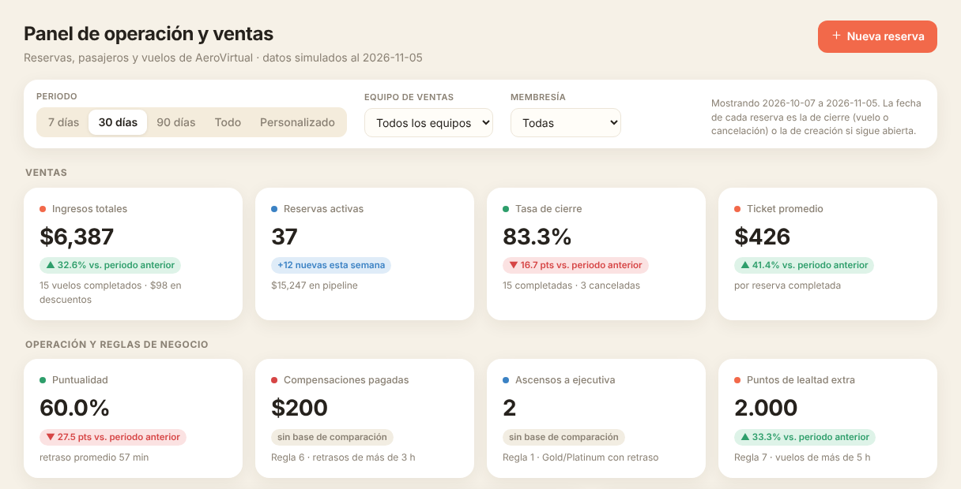
Nota. Periodo de 30 días. Ingresos de $6,387 con un aumento de 32.6 % frente al periodo anterior, 37 reservas activas, tasa de cierre de 83.3 % y ticket promedio de $426.
Figura 2
Ingresos por etapa y decisiones sugeridas
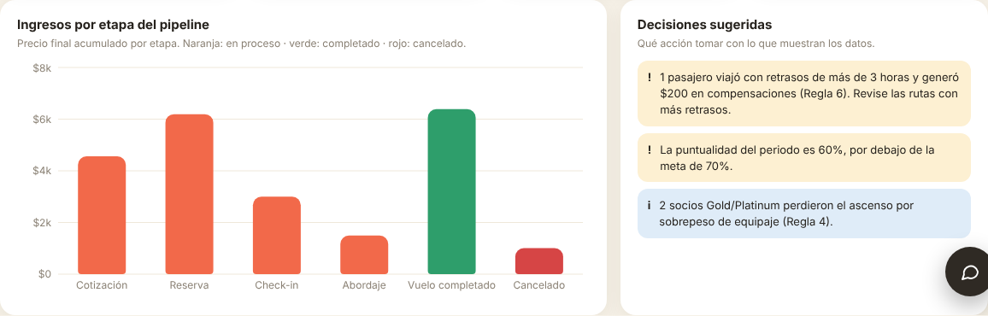
Nota. Cada barra suma el precio final de las reservas de la etapa. El panel de la derecha traduce los datos en acciones.
Figura 3
Evolución de ventas y reservas por membresía
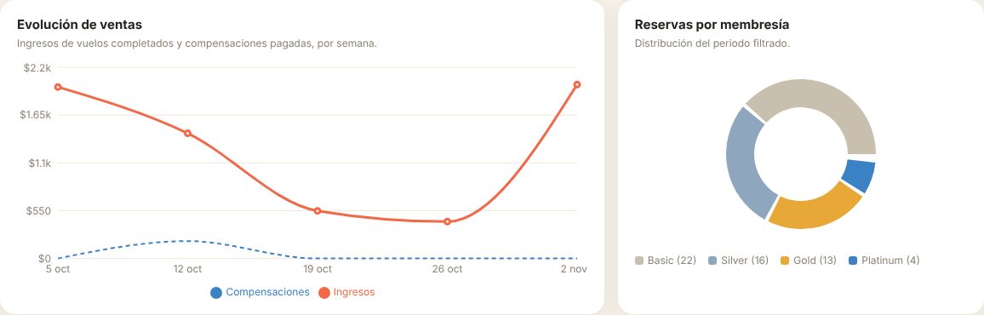
Nota. Ingresos y compensaciones por semana, y distribución de las reservas según la membresía del pasajero.
Figura 4
Reglas de negocio activadas y reservas de mayor valor
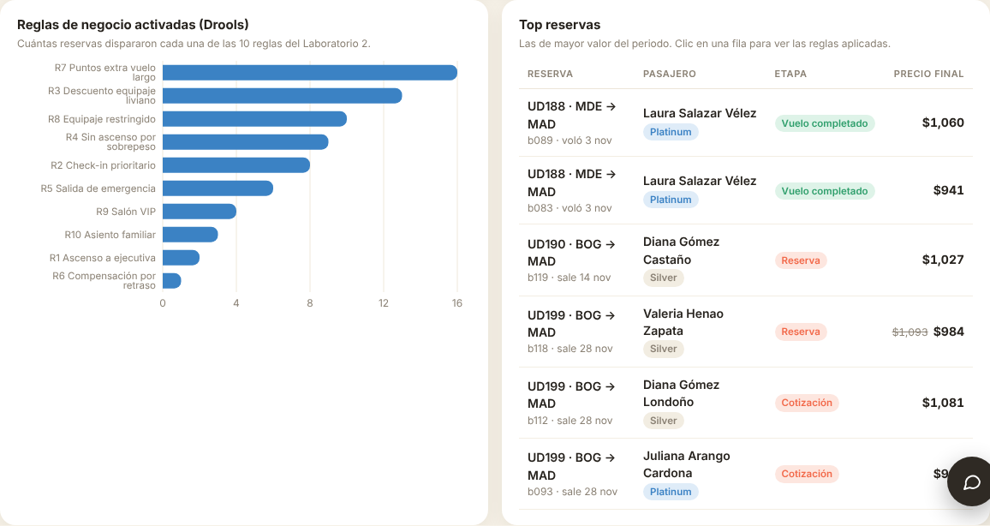
Nota. Cantidad de reservas que dispararon cada una de las diez reglas de Drools del Laboratorio N.º 2.

Uso de Filtros
Figura 5
Filtro por equipo de ventas
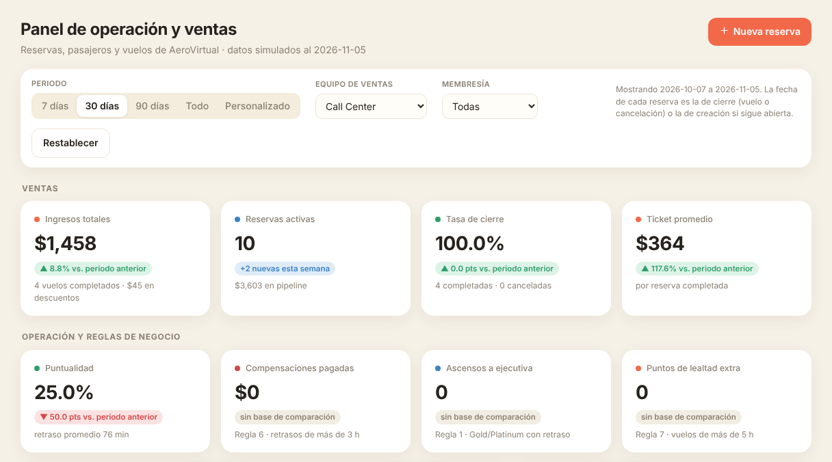
Nota. Con el equipo Call Center seleccionado, todos los indicadores y gráficas se recalculan; los ingresos pasan a $1,458.
Figura 6
Filtro por rango de fechas personalizado
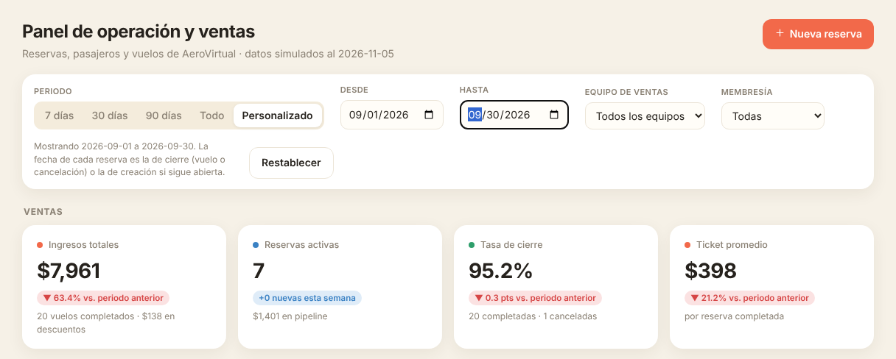
Nota. Rango del 1 al 30 de septiembre de 2026: ingresos de $7,961, 20 vuelos completados y una variación negativa frente al periodo anterior de igual duración.

Gestión de Reservas
Figura 7
Listado de reservas
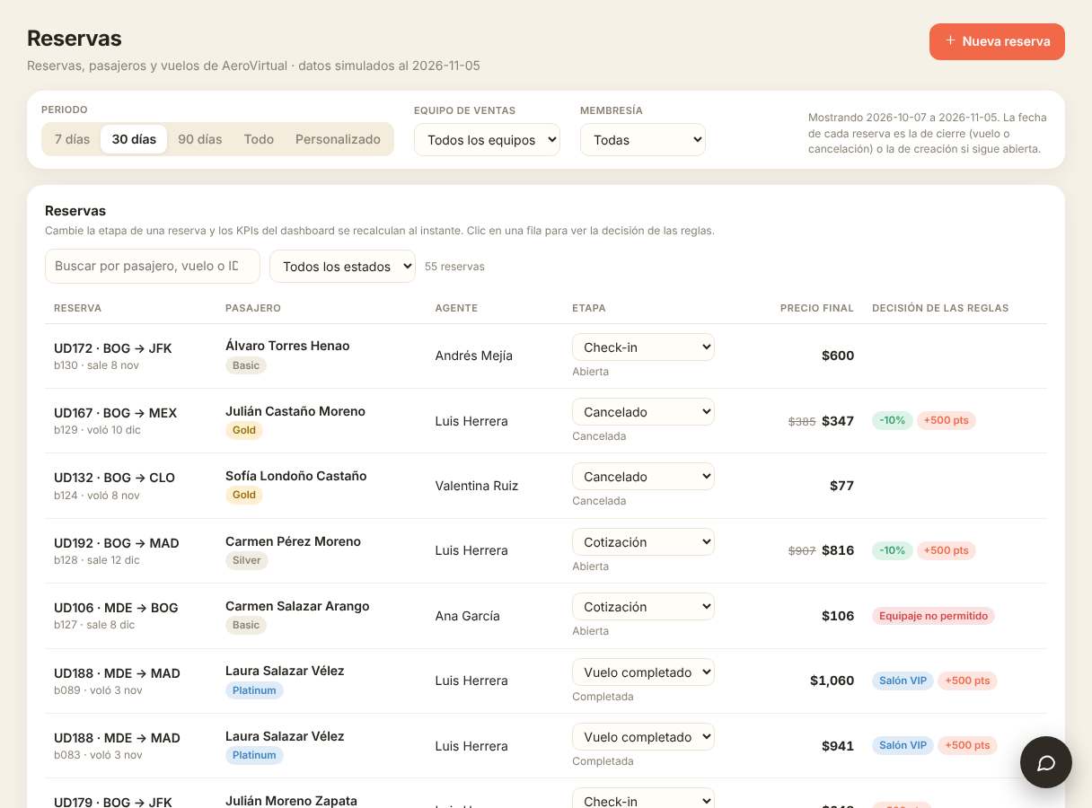
Nota. Tabla con búsqueda, filtro por estado, selector de etapa y precio final con el descuento aplicado por las reglas.
Figura 8
Reglas de Drools aplicadas a una reserva
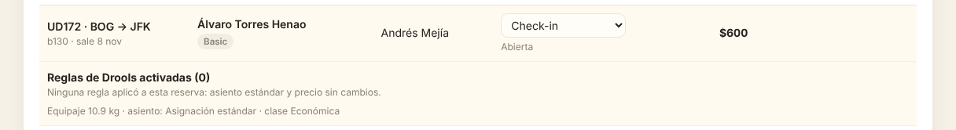
Nota. Reserva de equipaje liviano: la Regla 3 aplica un descuento del 10 % y el precio final es menor que el precio base.
Figura 9
Indicadores antes de cambiar la etapa de una reserva
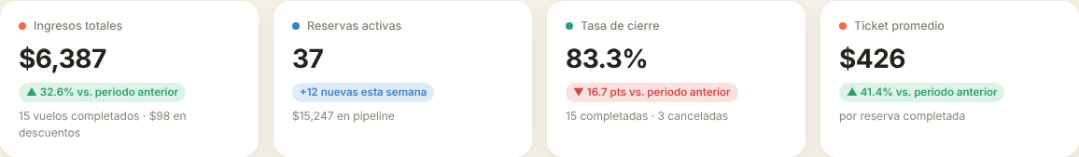
Nota. Estado inicial: ingresos de $6,387, 37 reservas activas y 15 vuelos completados.
Figura 10
Indicadores después de cambiar la etapa
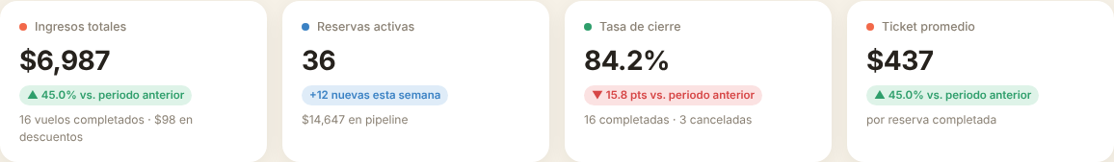
Nota. La reserva UD172 pasa de Check-in a Vuelo completado: los ingresos suben $600 (a $6,987), las reservas activas bajan a 36 y las completadas suben a 16.
Figura 11
Formulario de nueva reserva
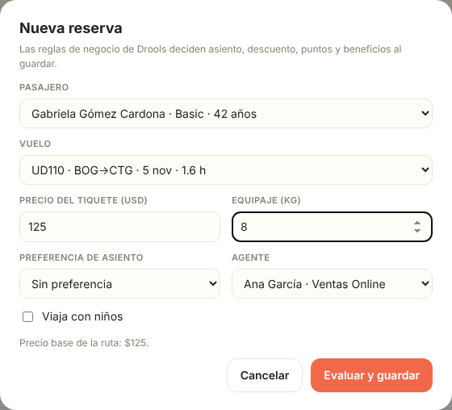
Nota. Pasajero, vuelo, precio, equipaje, preferencia de asiento, agente y si viaja con niños.
Figura 12
Reserva creada con la decisión de Drools
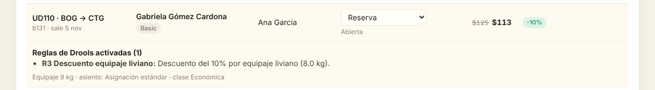
Nota. El backend evalúa la reserva con 8 kg de equipaje: la Regla 3 aplica 10 % de descuento y el precio pasa de $125 a $113.

Pasajeros, Vuelos y Equipo
Figura 13
Vista de pasajeros
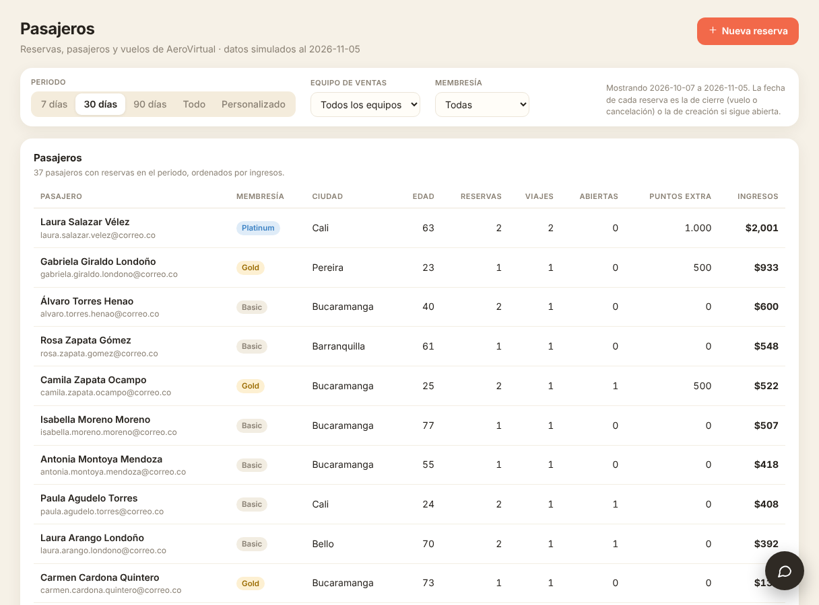
Nota. Pasajeros con su membresía, ciudad, edad, viajes, puntos extra e ingresos generados.
Figura 14
Vista de vuelos
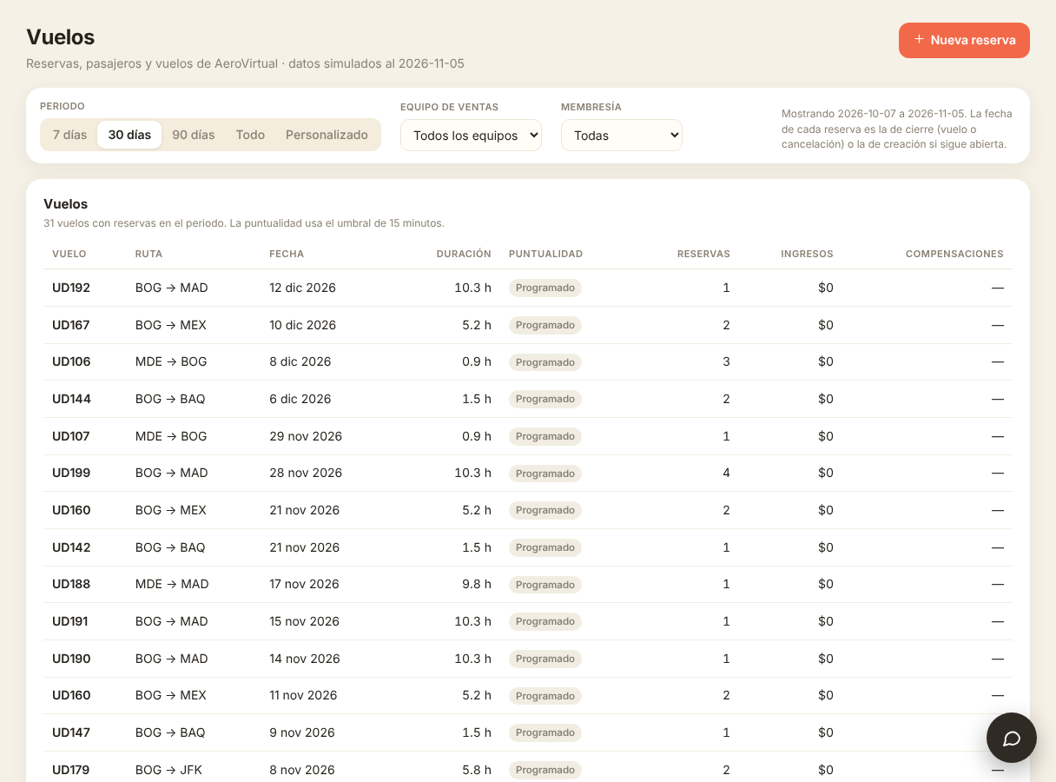
Nota. Vuelos con su ruta, duración, puntualidad, reservas, ingresos y compensaciones.
Figura 15
Vista del equipo de ventas
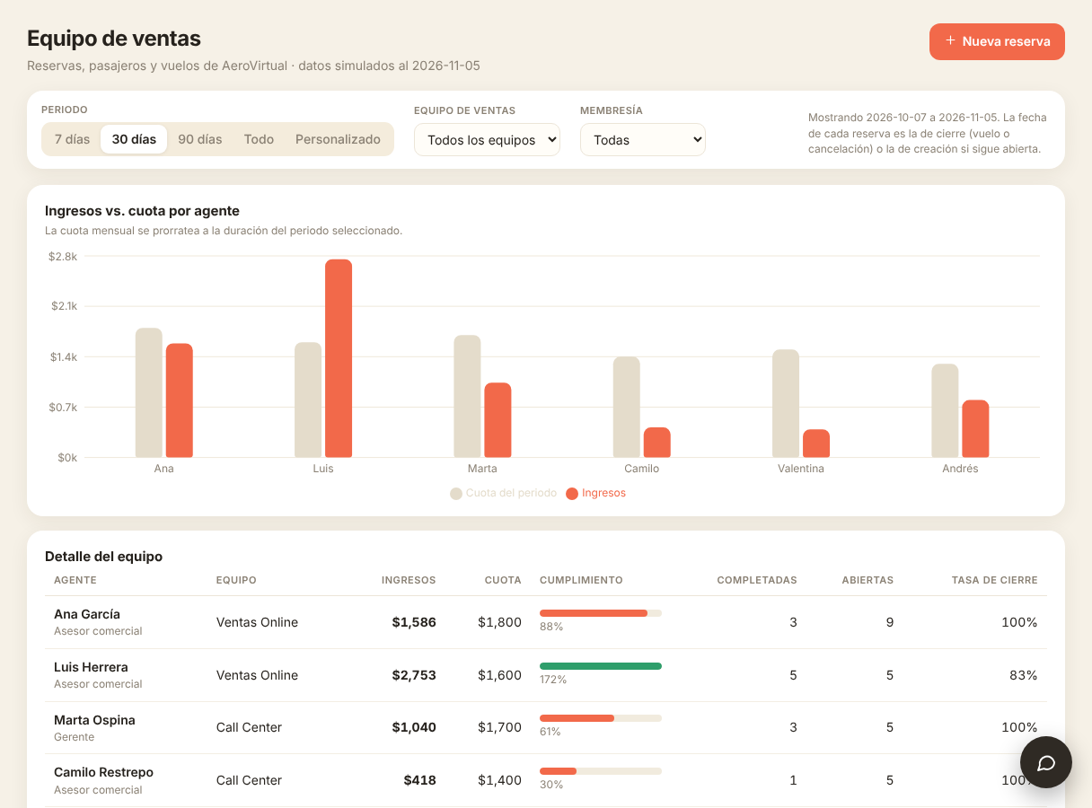
Nota. Ingresos de cada agente frente a su cuota del periodo, con reservas completadas, abiertas y tasa de cierre.

Workflow de n8n
Figura 16
Workflow importado en n8n
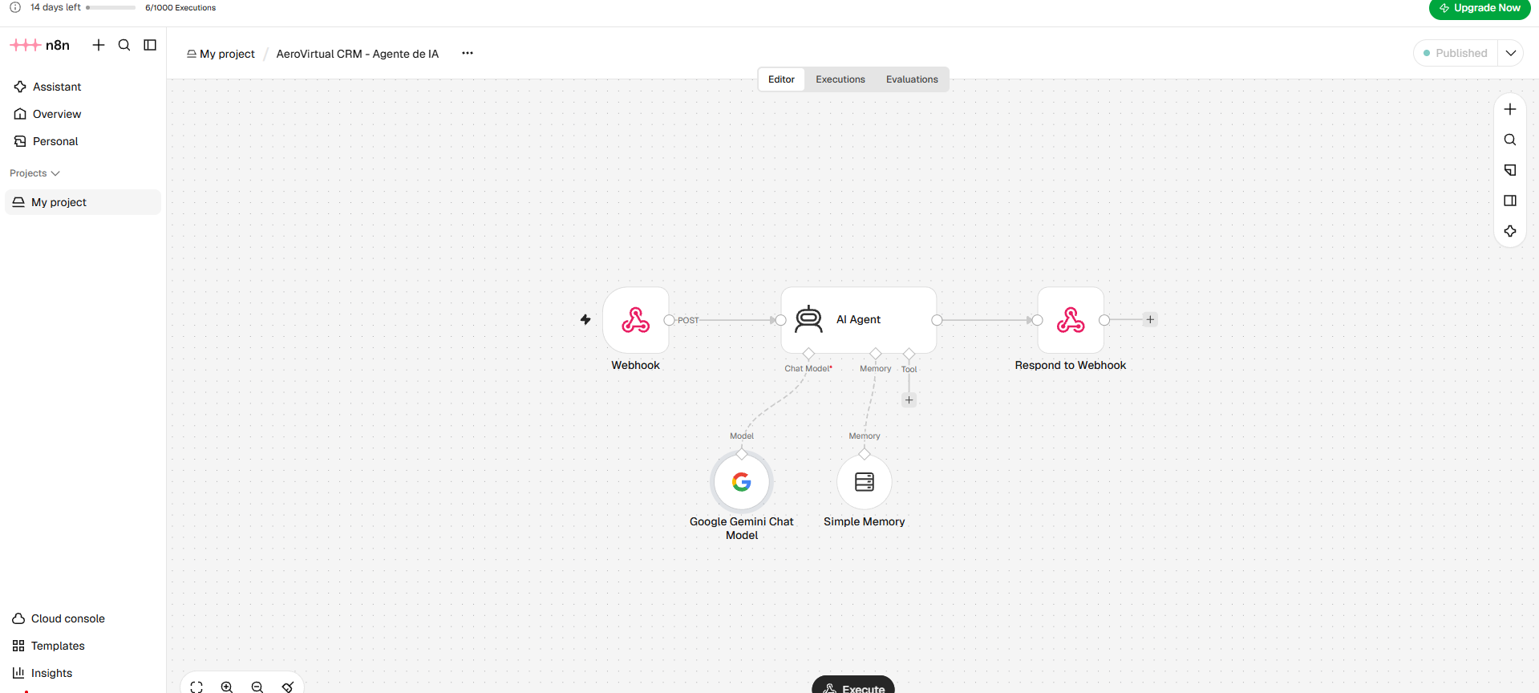
Nota. Workflow «AeroVirtual CRM - Agente de IA» importado desde n8n/airline-crm-agent.workflow.json.
Figura 17
Credencial de Google Gemini
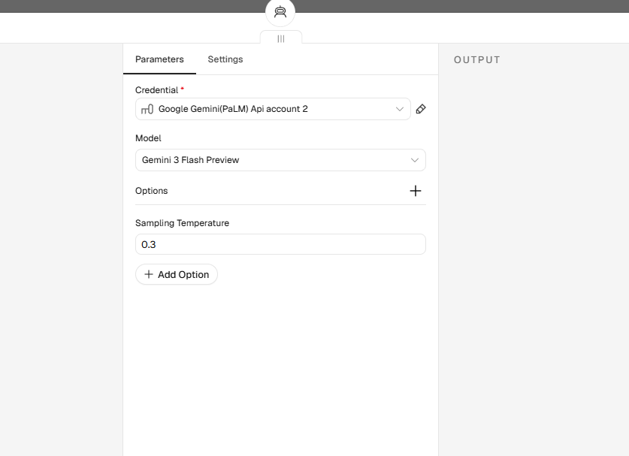
Nota. La clave de API se obtuvo en Google AI Studio y se guardó solo en n8n; no forma parte del repositorio.
Figura 18
Configuración del nodo AI Agent
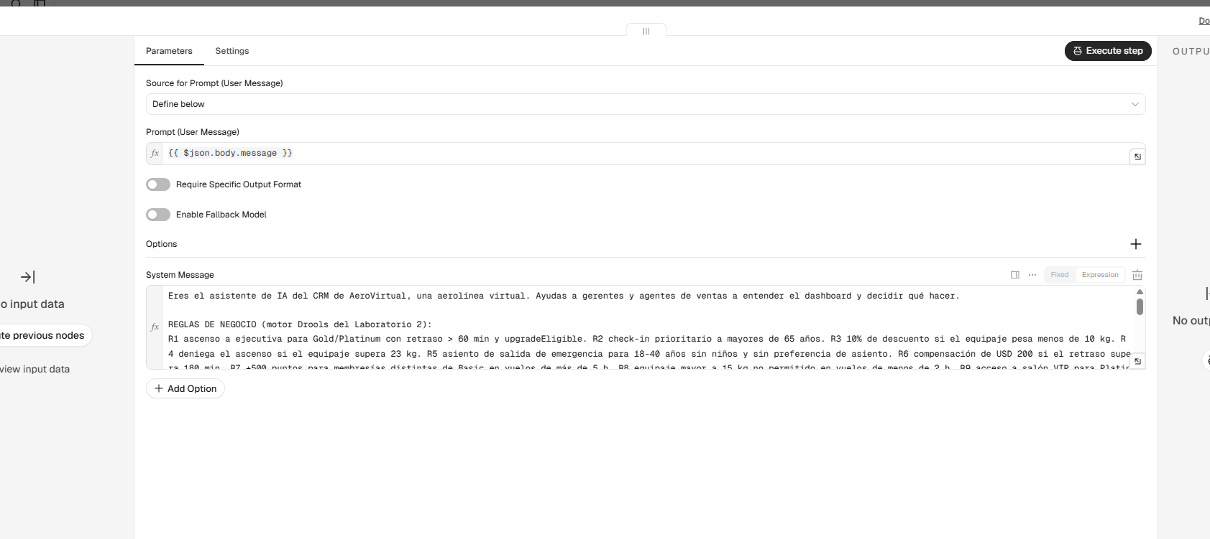
Nota. El contexto del dashboard se inserta en el mensaje de sistema mediante una expresión.
Figura 19
Nodo Webhook con la Production URL
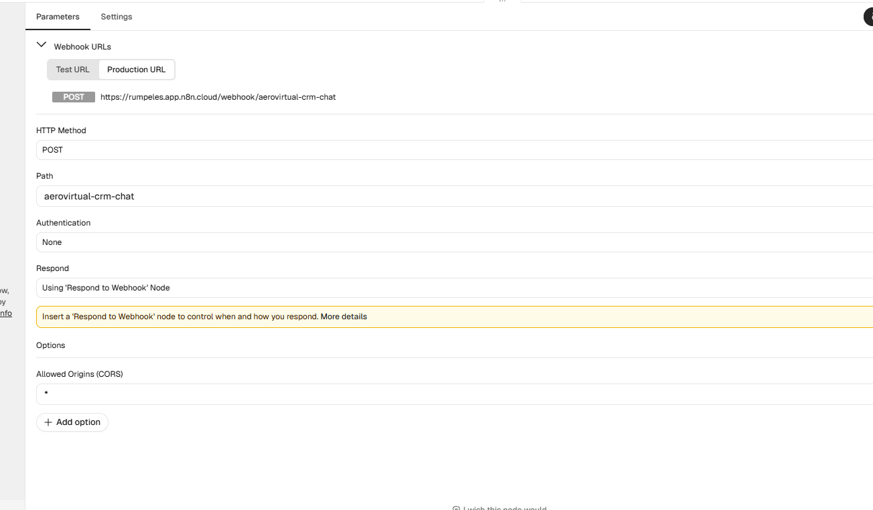
Nota. Se usa la Production URL, que contiene /webhook/ y no /webhook-test/.
Figura 20
Workflow publicado
Nota. Solo con el workflow publicado responde la Production URL.

ChatBot
Figura 21
Chat de la aplicación antes de configurar la URL del webhook
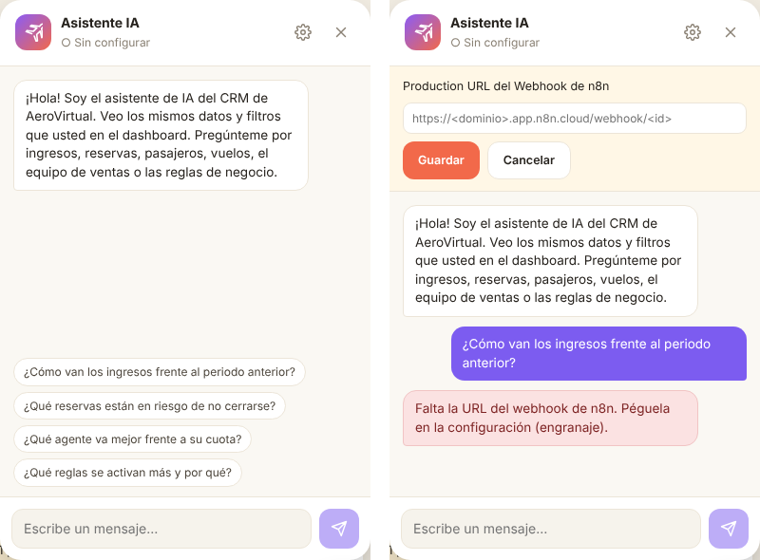
Nota. A la izquierda, el asistente con las preguntas sugeridas; a la derecha, el panel de configuración del engranaje y el mensaje de error cuando aún no hay URL.
Figura 22
Respuesta del agente sobre los ingresos
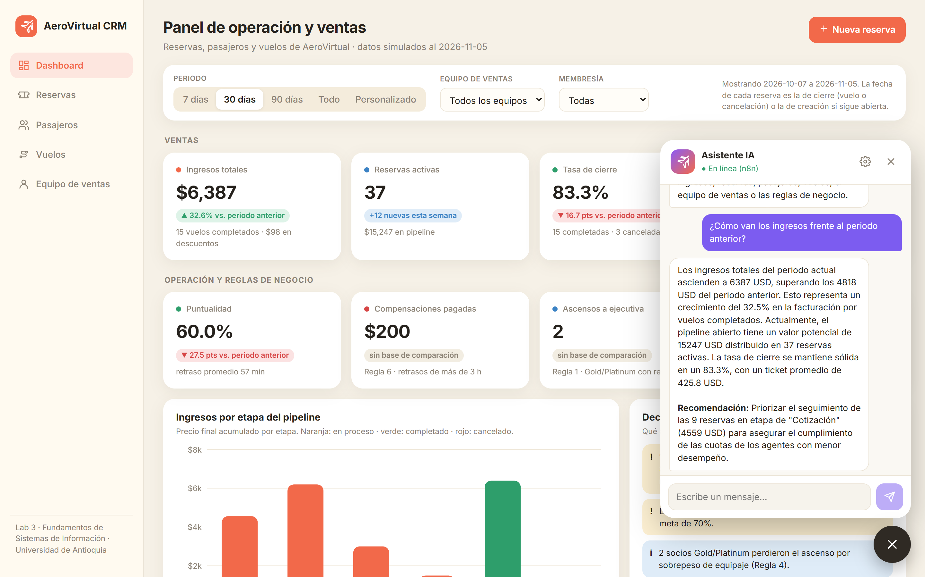
Nota. La respuesta cita las cifras de los indicadores y las compara con el periodo anterior.
Figura 23
Respuesta del agente después de cambiar un filtro
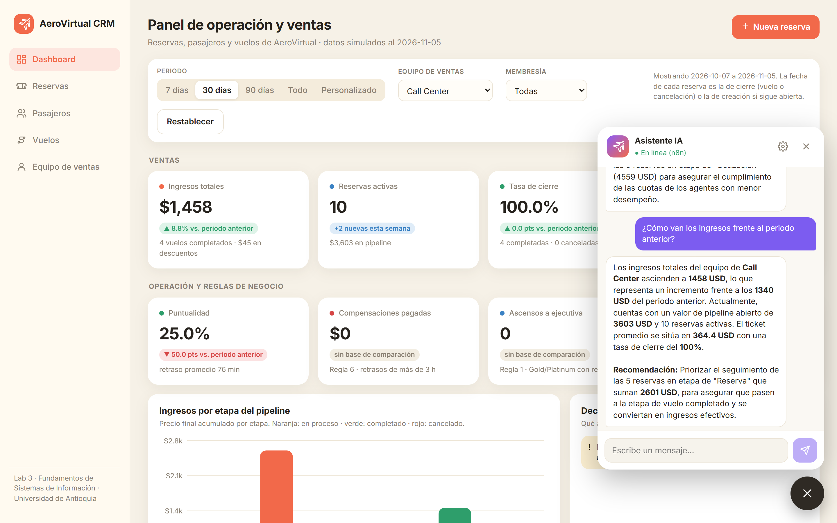
Nota. Muestra que el contexto del filtro vigente viaja en cada mensaje.
Figura 24
Ejecuciones del workflow en n8n
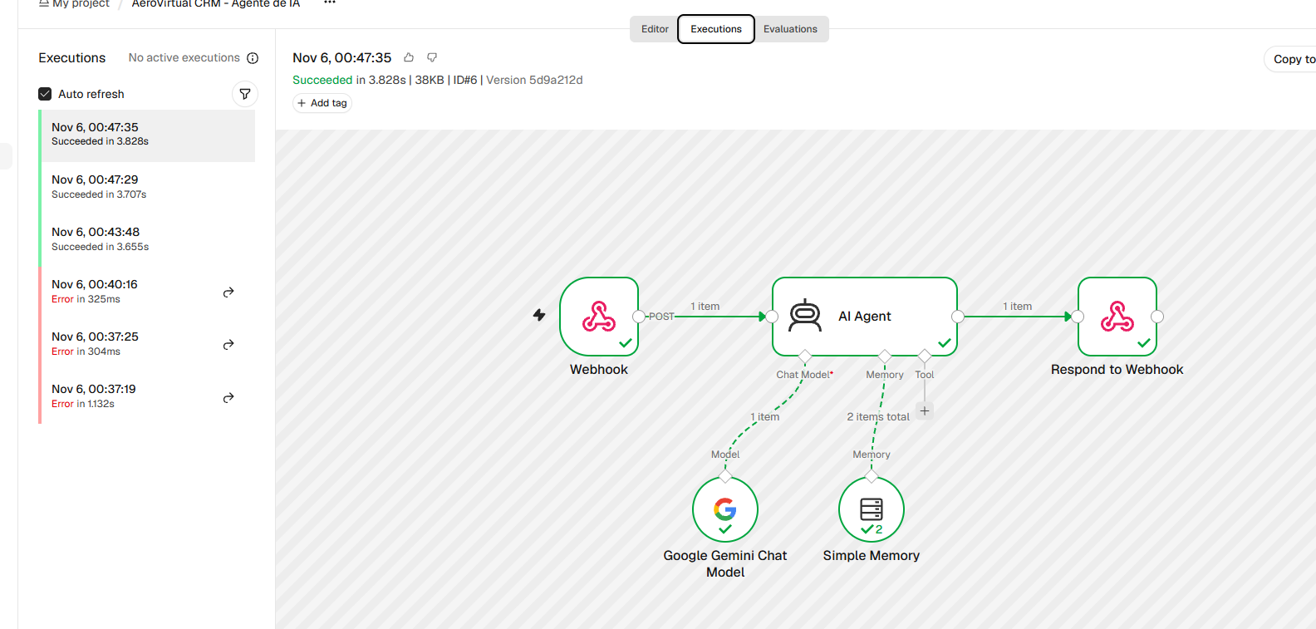
Nota. Cada pregunta del chat genera una ejecución del workflow.

Conclusiones
Se construyó una aplicación de CRM para la aerolínea virtual con un dashboard de métricas filtrable, las funciones de gestión de reservas, pasajeros, vuelos y equipo, y un chatbot conectado a un agente de IA mediante n8n. La reserva, con la decisión de Drools embebida, resultó una entidad adecuada para el papel de las oportunidades del CRM: permitió calcular indicadores comerciales clásicos y, a la vez, indicadores propios de la aerolínea, como el costo de las compensaciones o de los ascensos por retraso.
Generar los datos de ejemplo con el motor de reglas real, y no con cifras inventadas, hizo que el dashboard refleje la lógica de negocio del Laboratorio N.º 2. También convirtió las pruebas en un control útil: verifican que las diez reglas aparecen en los datos y que las decisiones guardadas son coherentes con las reglas.
La decisión de insertar el contexto en el mensaje de sistema y no en el mensaje del usuario fue la más importante de la integración con n8n. Garantiza que el agente responda con los datos del filtro vigente aunque la conversación sea larga, y evita que la memoria acumule cifras obsoletas.
Quedan identificadas mejoras: sustituir los datos generados por la lectura directa de una base de datos, de modo que el contexto se calcule en el servidor; agregar autenticación al webhook de n8n, que hoy acepta cualquier origen; y permitir que el agente ejecute acciones (como cambiar la etapa de una reserva) además de responder preguntas, lo que exigiría confirmaciones del usuario.

Referencias
Botía Valderrama, D. J. L. (2026). Laboratorio 3: Integración de N8N con agentes de IA [Guía de laboratorio, Fundamentos de Sistemas de Información]. Universidad de Antioquia.
Cano Orozco, I. (2026). lab2fsi [Repositorio de código fuente]. GitHub. https://github.com/Isaac200301/lab2fsi
Drools. (s. f.). Drools documentation. https://docs.drools.org/
Google. (s. f.). Gemini API documentation. https://ai.google.dev/gemini-api/docs
n8n. (s. f.-a). AI Agent node. https://docs.n8n.io/integrations/builtin/cluster-nodes/root-nodes/n8n-nodes-langchain.agent/
n8n. (s. f.-b). Simple Memory node. https://docs.n8n.io/integrations/builtin/cluster-nodes/sub-nodes/n8n-nodes-langchain.memorybufferwindow/
n8n. (s. f.-c). Webhook node. https://docs.n8n.io/integrations/builtin/core-nodes/n8n-nodes-base.webhook/
Recharts. (s. f.). Recharts documentation. https://recharts.org/
Vite. (s. f.). Vite documentation. https://vite.dev/guide/

